徵求領用已失原有使用效能之鈍化氣體容器一只 (財產編號110-3103208-0011-0000003，採購日期97/03/14)，已逾使用年限(使用年限5年)，有需求單位請於109/05/21 (星期四)前，電洽物理組薛天翔(分機：7320)，屆時若無領用，將逕行辦理報廢。

公告期間：109年4月21日起至109年05月21日止

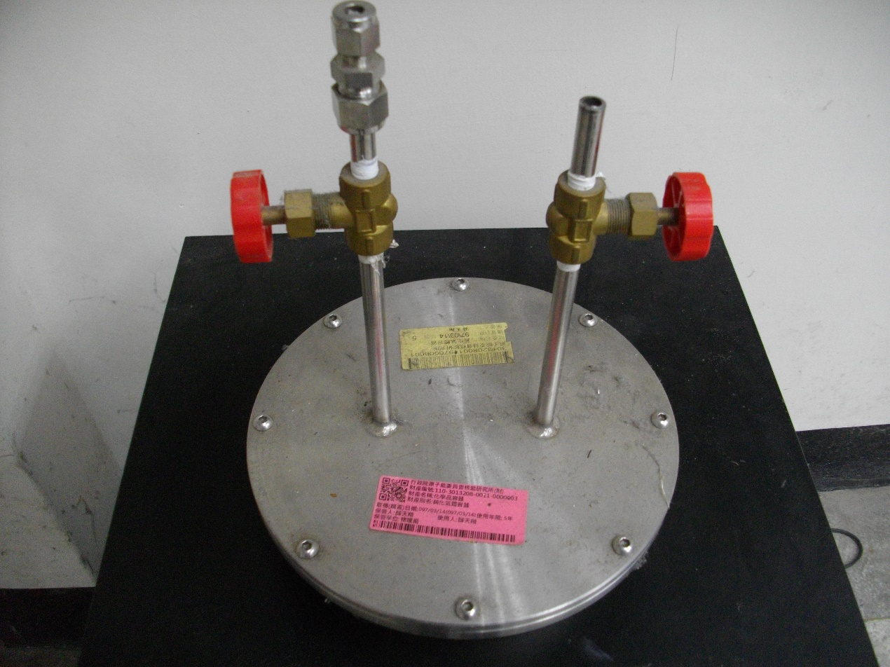
鈍化氣體容器

